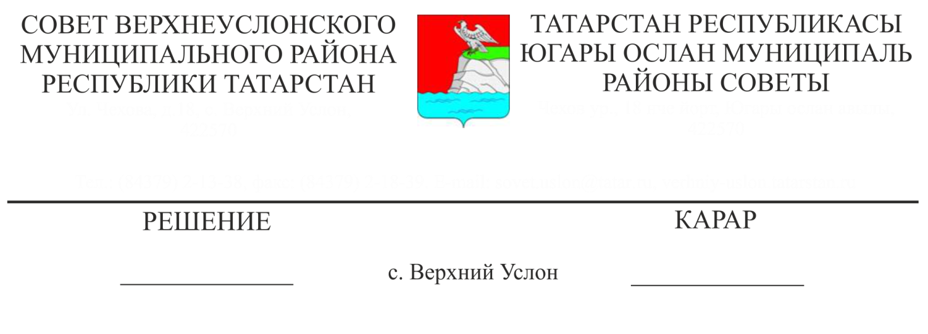

11.12.2015

5-48

Югары Ослан муниципаль районы Советының 2015 елның 23 октябрендәге 2-23 номерлы карары белән расланган Югары Ослан муниципаль районының балигъ булмаганнар эшләре һәм аларның хокукларын яклау комиссиясе составына үзгәрешләр кертү турында

Югары Ослан муниципаль районы Советының 2014 елның 25 апрелендәге 46-464 номерлы карары белән расланган Югары Ослан муниципаль районының балигъ булмаганнар эшләре һәм аларның хокукларын яклау комиссиясе турындагы Нигезләмә нигезендә,

Югары Ослан муниципаль районы Советы

карар итте:

1. Югары Ослан муниципаль районының балигъ булмаганнар эшләре һәм аларның хокукларын яклау комиссиясе (алга таба - Комиссия) составыннан чыгарырга:

* Мусина Флүрә Илгиз кызын.

2. Комиссия составына кертергә:

* Касыймов Вилен Вакыйф улын - «Югары Ослан муниципаль районы мәгариф бүлеге» МКУ начальнигы, комиссия рәисе урынбасары;

- Садыкова Римма Камил кызын - ТР буенча Роспотребнадзор идарәсенең Яшел Үзән, Югары Ослан, Кама Тамагы районнарында территориаль бүлеге башлыгы урынбасары.

3. Югары Ослан муниципаль районының балигъ булмаганнар эшләре һәм аларның хокукларын яклау комиссиясе составын яңа редакциядә расларга (1 нче кушымта).

4. Әлеге карарны Югары Ослан муниципаль районының рәсми сайтында һәм Татарстан Республикасының хокукый мәгълүматның рәсми порталында урнаштырырга.

5. Әлеге карарның үтәлешен тикшереп торуны Татарстан Республикасы Югары Ослан муниципаль районы Советының Законлылык, хокук тәртибе һәм регламенты буенча даими комиссиясенә йөкләргә.

Совет рәисе,

Югары Ослан муниципаль районы Башлыгы М.Г. Зиатдинов

|  |
| --- |
| Югары Ослан муниципаль районы Советының 2015 елның «11» декабреннән  № 5-48 карарына |
| 1 номерлы кушымта |

Югары Ослан муниципаль районы балигъ булмаганнар эшләре һәм аларның хокукларын яклау комиссияләре составы

Комиссия рәисе:

|  |  |
| --- | --- |
| Камалетдинова  Гөлия  Фидаил кызы | Югары Ослан муниципаль районы Башкарма комитеты җитәкчесенең социаль-мәдәни мәсьәләләр буенча урынбасары (килешү буенча) |
| Комиссия рәисе урынбасары | |
| Касыймов  Вилен  Вакыйф улы | «Югары Ослан муниципаль районы мәгариф бүлеге» МКУ начальнигы |
| Секретарь: | |
| Филиппова  Рузанна  Радик кызы | Югары Ослан муниципаль районының балигъ булмаганнар эшләре һәм аларның хокукларын яклау комиссиясенең җаваплы секретаре (килешү буенча) |
| Комиссия әгъзалары: | |
| Назарова  Марина  Юрьевна  Федотов  Александр  Николаевич  Данилов  Марсел  Марс улы | «Югары Ослан муниципаль районының Мәдәният бүлеге» муниципаль казна учреждениесе начальнигы (килешү буенча)  Югары Ослан муниципаль районы Башкарма комитетының яшьләр эшләре һәм спорт бүлеге начальнигы (килешү буенча)  Россия Эчке эшләр министрлыгының «Югары Ослан» районара бүлеге начальнигы урынбасары  (килешү буенча) |
| Егоров  Сергей  Борисович | Россия Федерациясе җәзаларны үтәтү федераль хезмәтенең Татарстан Республикасы Югары Ослан муниципаль районы буенча идарәсенең 15 нче җинаять-башкарма инспекциясе начальнигы  (килешү буенча) |
| Колезнева  Аида  Равил кызы | «Югары Ослан» Россия Эчке эшләр Министрлыгының участок полиция вәкаләтлеләре һәм муниципаль-ара бүлегенең балигъ булмаганнар эшләре буенча инспекторы (килешү буенча) |
| Наумова  Татьяна  Вениаминовна | «Югары Ослан үзәк район хастаханәсе» дәүләт автоном сәламәтлек саклау учреждениесенең баш табибы урынбасары (килешү буенча) |
| Сәгъдиев  Мильямиль  Таһир улы | Югары Ослан муниципаль районы «Халыкны эш белән тәэмин итү үзәге» дәүләт бюджет учреждениесе директоры  (килешү буенча) |
| Хәсәнова  Галия  Рәис кызы | «Югары Ослан үзәк район хастаханәсе» дәүләт автоном сәламәтлек саклау учреждениесенең табиб-наркологы (килешү буенча) |
| Васильева  Тәнзилә  Нургаяз кызы | Татарстан Республикасы Хезмәт, халыкны эш белән тәэмин итү һәм социаль яклау министрлыгының Югары Ослан районындагы социаль яклау бүлеге начальнигы (килешү буенча) |
| Садыйкова  Римма  Камил кызы | Татарстан Республикасы буенча Россия кулланучылар күзәтчелеге идарәсенең Зеленодольск, Югары Ослан, Кама Тамагы районнарында территориаль бүлеге начальнигы урынбасары (килешү буенча) |
| Хикмәтуллина  Аида  Рушановна  Камашева  Любовь  Алексеевна | «Яшүсмерләр-яшьләр клубы» муниципаль бюджет учреждениесенең психолог-педагогы  (килешү буенча)  «ФОРПОСТ» район яшьләр формированиеләре үзәге директоры (килешү буенча) |

Совет рәисе,

Югары Ослан муниципаль районы Башлыгы М. Г. Зиатдинов